ЧЕЛЯБИНСКАЯ ОБЛАСТЬ

АДМИНИСТРАЦИЯ
ЗЛАТОУСТОВСКОГО ГОРОДСКОГО ОКРУГА
ПОСТАНОВЛЕНИЕ

26.12.2024 г. | № | 695-П/АДМ
г.Златоуст
О внесении изменений в постановление администрации Златоустовского городского округа
от 18.03.2021 г. № 141-П/АДМ «Об утверждении Порядка
определения объема и условий предоставления субсидий на иные
цели муниципальным бюджетным
и автономным учреждениям Златоустовского городского округа,
в отношении которых функции и полномочия учредителя осуществляет Муниципальное казенное учреждение Управление по физической культуре
и спорту Златоустовского городского округа»

В целях уточнения муниципального правового акта,
ПОСТАНОВЛЯЮ:
1. Внести в Порядок определения объема и условий предоставления субсидий на иные цели муниципальным бюджетным и автономным учреждениям Златоустовского городского округа, в отношении которых функции и полномочия учредителя осуществляет муниципальное казенное учреждение Управление по физической культуре и спорту Златоустовского городского округа, утвержденный постановлением администрации Златоустовского городского округа от 18.03.2021 г. № 141-П/АДМ, следующие изменения:
пункт 4 дополнить абзацем 4 следующего содержания:
«Субсидии на цели, указанные в пункте 2 настоящего Порядка, предоставляются учреждениям, в том числе на оплату расходов
по исполнительным листам».
2. Пресс-службе администрации Златоустовского городского округа (Валова И.А.) опубликовать настоящее постановление в газете «Златоустовский рабочий» и разместить на официальном сайте Златоустовского городского округа в сети «Интернет».
3. Организацию и контроль выполнения настоящего постановления возложить на заместителя главы Златоустовского городского округа
по социальным вопросам Ширкову Н.А.

Исполняющий обязанности главы Златоустовского городского округа | 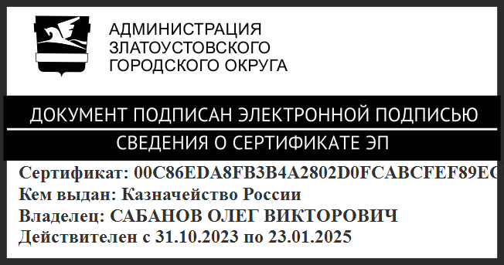 | О.В. Сабанов

